「臺灣農業的故事展示廳暨農業新科技體驗植物工坊」
展示亮點介紹
項次 | 項目 | 說明 | 示意圖
1 | 博物館級植物工坊 | 展廳建置全人工型光源(LED)植物工坊，實物展示水耕系統、自主式潮汐灌溉、微滴灌系統、氣霧耕系統之不同種植方式之陳設，結合內容介紹及光合作用互動裝置、冷凝水等相關資訊展示，讓民眾實際體驗了解孕育生命的過程，讓民眾從認識農業（認知）、珍惜糧食（情意），學習農作（技能）來體驗科學的意涵，了解農業新科技。 | 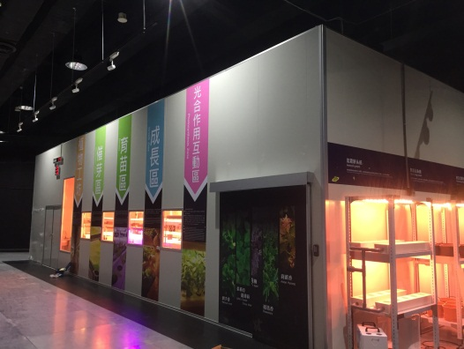  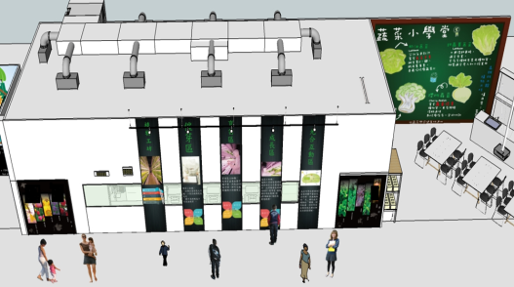
2 | 豐富多樣的臺灣農業經濟生物介紹 | 臺灣農業在各時期陸續由移民帶來新物種與耕耘技術，加上持續的科技研發與農民吃苦耐勞的努力，開創出豐富多元的農業特色。展廳以多樣的展示手法呈現臺灣在地生產近50種經濟生物其相關的農業知識，同時中心位置介紹分子生物學在農業上的應用，讓民眾能透過生物造型觀察、互動展品操作與文字閱讀等方式體驗臺灣農業的廣度與深度。 | 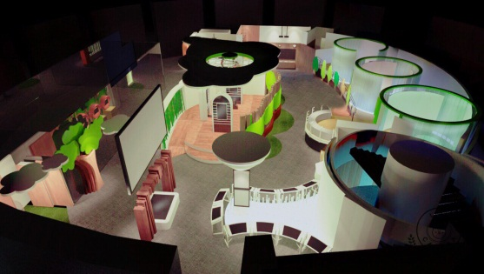
3 | 獨特的農業明星成長遊戲 | 展廳以臺灣百年農業發展史上具傲人成績的蝴蝶蘭、豬、水稻、香蕉及石斑魚作為主角，觀展可以一卡通註冊並闖關累積金幣，進而投資育成個人的農業明星與農場！ | 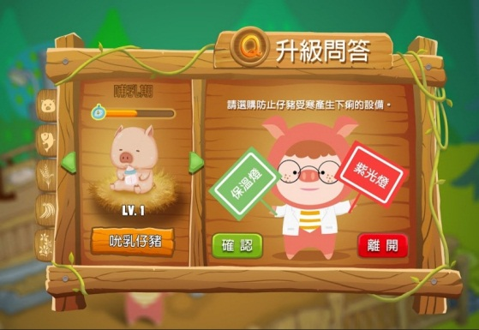
4 | C3樂活農業 | 各地農村風情需要細細品味，但透過趣味包裝，也能夠在移動的環形劇場中領略農業知識的趣味！  透過車體裝設自動語音沿途導覽，搭配臺灣農業風景動態移動式圖版及影片，民眾彷如穿梭在田中、海中、養殖池中，另在各地點停留出現問題，讓民眾可進行臺灣農作物配對Q&A。 | 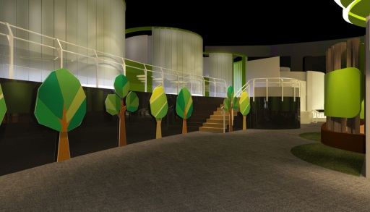
5 | 水稻造景牆 | 臺灣水稻豐富多元，從栽種特性、食味、香味、營養價值等，均有優良之水稻品種。展廳透過水晶壓克力與藝術造景牆方式，展示國內水稻育成單位研發之重要水稻品種實物，如臺灣第一個培育成功的稉稻臺中65號、帶有芋頭香味的臺農71號(益全香米)……等20種特色良質米水稻品種。 | 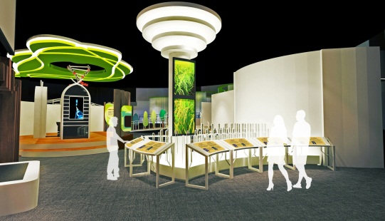  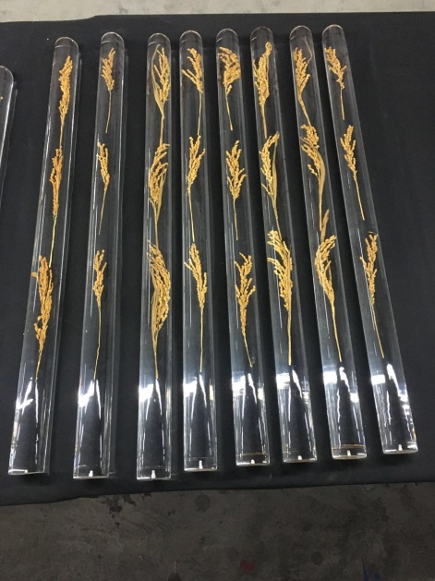
6 | 趣味互動繪本 | 你知道常見的肉鴨、「臺灣鯛」和體型適合醫療使用的小型豬，這些都是臺灣在地歷經數十年選育出的品種嗎？展廳中「新品種的誕生」展示單元透過故事繪本結合擴增實境的方式，以淺顯趣味的語調，讓民眾在互動過程中認識培育新品種的緣由及科學原理。 | 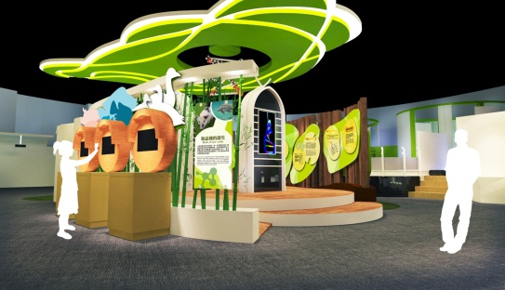
7 | 百花綻放的蝴蝶蘭溫室 | 在溫室中，數朵蝴蝶蘭的遺傳秘密被解析而簇放。市面上的商業品種蝴蝶蘭，主要以原生種蝴蝶蘭及其後代雜交選育而成，觀展者可以透過遊戲與身處繽紛的花海，體驗學習蝴蝶蘭育種其後的遺傳知識。 | 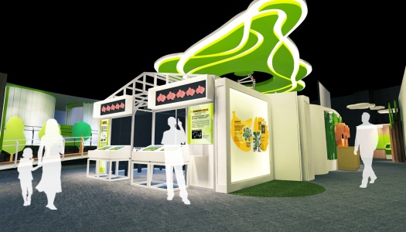
8 | DNA積木遊戲 | 生命在繁衍的過程，會透過DNA複製將遺傳訊息傳遞給後代。展廳以指部感應技術(leap motion)結合生物DNA片段，讓民眾運用時下展示互動科技學習生命的遺傳密碼。 | 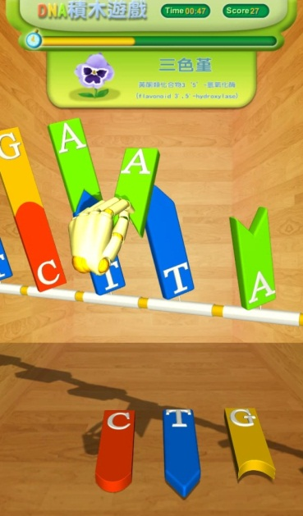
9 | 蒼蠅頭酵素 | 日常生活的蒼蠅擾人不討喜，但卻是檢測蔬果農藥殘留的功臣之一！來自英國的家蠅，經過50年的室內養殖，對部分劇毒農藥極其敏感，博物館特別與研發單位行政院農業委員會農業試驗所合作，展出運用上述原理快速檢測蔬果農藥殘留之蒼蠅頭酵素試劑。 | 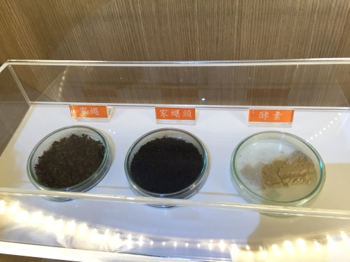
10 | 農業明星牆 | 「香蕉王國」、「草蝦王國」、「石斑魚王國」…等美譽更訴說著臺灣百年農業發展史上傲人的成果，而初入展廳一面精巧的牆面正訴說著臺灣外銷和產值讓臺灣踏上世界舞臺的經濟生物，透過翻翻版及影片的方式，民眾彷如看著這些生物或靜或動的引介臺灣農業史上的回憶。此外民眾亦可透過繪圖遊戲畫下自己心目中的農業明星，同牆上的13種經濟生物一同表彰於牆上。 | 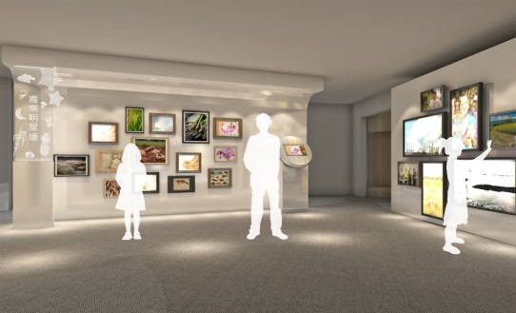
11 | 認識微小的農業幫手 | 抽出埋藏的圖板，一探微生物與農業的關係，雖然部分微生物會危害農作物，但有些微生物可能幫助生物吸收養分或防治病蟲害，讓農業可以運用微生物的特性減少化學農藥及肥料的使用。展廳透過可愛的擬人圖像與抽抽板設計，帶大家認識這些功不可沒的小幫手！ | 